

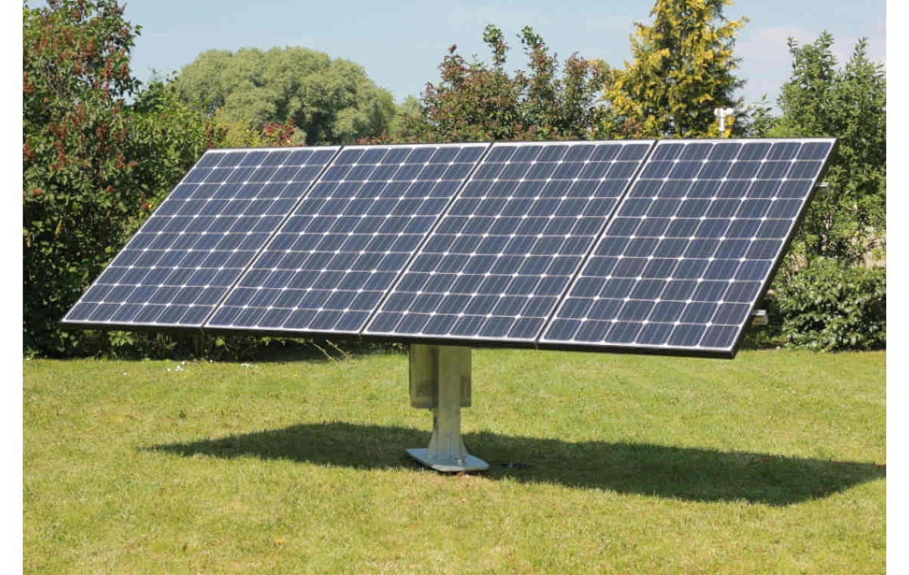

Rapport D’analyse et de prédiction :

Comment prédire que le rendement d'un panneau solaire est optimal ?

Allan Couderette

Table des matières
Introduction 2
Analyse des données 3
L’efficacité de l’efficacité (EFFICIENCY) 4
Que se passe-t-il en journée ? 4
Résultat 5
Conclusion 5

Introduction
Aujourd’hui, les données issues des installations photovoltaïques permettent de connaitre la plage de performance optimal de ces dernières. Analyser ces données pourra permettre de mieux comprendre les installations. Ce document est un rapport des résultats obtenues dans le cadre de la résolution de la problématique :
Comment prédire que le rendement d'un panneau solaire est optimal ?
Pour cela, associer les données issues du panneau solaire et les données météo pourraient nous être utiles. Nous détaillerons dans ce document les différentes variables prisent en compte et l’algorithme utilisés pour prédire l’efficience du panneau solaire.
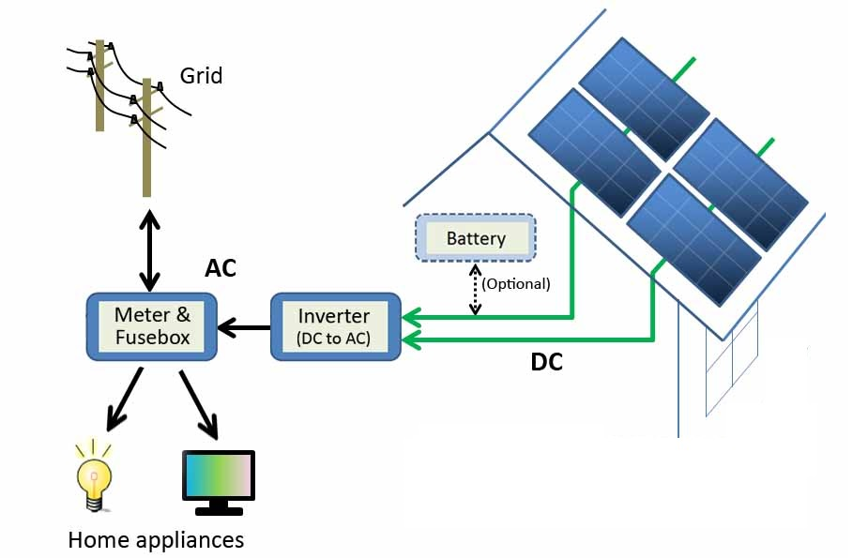
Figure 1: Schéma d'un système photovoltaïque

Analyse des données
Les données utilisées pour ce travail sont les suivants :
Données | Description | Exemple
DATE_TIME |  | 2020-05-25 00:15:00
PLANT_ID |  | 4135001
DC_POWER |  | 100.4
AC_POWER |  | 2.5
DAILY_YIELD |  | 60.0
TOTAL_YIELD |  | 6327940.0
TIME |  | 00:15:00
AMBIENT_TEMPERATURE |  | 23.576312
MODULE_TEMPERATURE |  | 22.519078
IRRADIATION |  | 0.5
INVERTER_ID |  | 1BY6WEcLGh8j5v7
WEATHER_SENSOR_ID |  | HmiyD2TTLFNqkNe
RAPPORT_DC_IRRADIATION |  | NaN
DELTA_TEMPERATURE |  | -1.057235
DELTA_COURANT |  | 0.0
EFFICIENCY |  | NOK
Dans cette liste de donnée, 4 d’entre elles ont été ajouté. Elles sont ici surlignées en bleu. La donnée surlignée en jaune est une donnée vue avec l’équipe métier pour déterminer via un ensemble de valeur (IRRADIATION, MODULE_TEMPERATURE, DC_POWER) si le panneau était efficace ou non. Cette efficacité désigne la plage où l’énergie produite par le panneau photovoltaïque est suffisante tout en usant pas les composants de la machine. En effet, une température trop élevée épuiserait rapidement les composant du panneau et la durée de vie de cette dernière en serais amoindrie. Pour éviter cela, le système doit réduire l’énergie produite pour faire baisser la température du module.
Durant cette analyse, Nous avons sur plusieurs questions. Ces questions permirent d’affirmer les connaissances dites acquissent sur les panneaux photovoltaïques et de comprendre certains phénomènes.
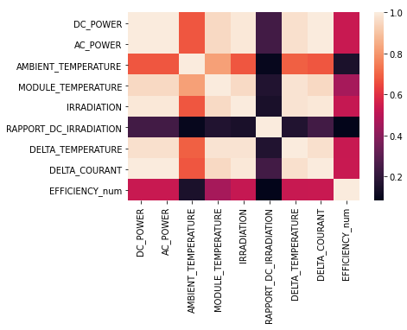
Pour commencer, on remarque par exemple que EFFIECIENCY est légèrement corrélé avec la température du module (MODULE_TEMPERATURE), l’irradiation (IRRADIATION), et le courant continue (DC_POWER). Nous avons donc étudié le rapport entre ces données pour prédire l’efficacité de la machine.

L’efficacité de l’efficacité (EFFICIENCY)
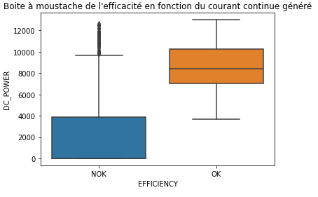
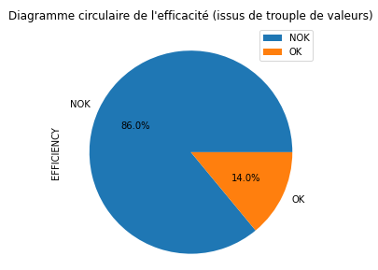
On remarque que la plupart de nos données sont « NOK ». Donc pour 84% du temps couvert par les données, les panneaux photovoltaïques ne sont pas efficaces. On remarque néanmoins que même si le panneau photovoltaïque n’est pas efficace, il génère du courant continue.

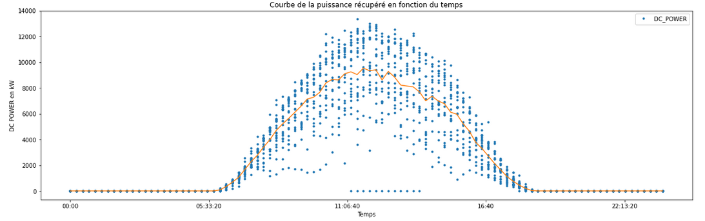
Que se passe-t-il en journée ?
On remarque ici que la valeur de la puissance générée varie pendant la journée. Elle va de pair avec l’augmentation de la température ambiante et l’augmentation des radiations solaire. Ce sont ces radiations solaires qui permettent de produire du courant continue.
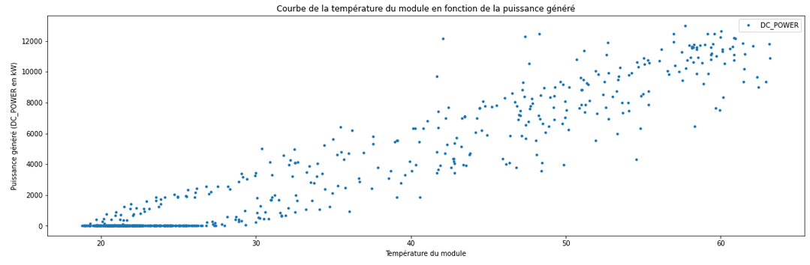
On remarque cependant que le courant continue généré varie en fonction de la température du module. La température du module dépend de la température ambiante et de la puissance du courant continue généré. Comme dit précédemment, un fort courant continue généré lié à une forte température ambiante empeche le maintient d’une température optimal et peux entrainer une usure prématuré des pièces machines (c’est la surchauffe).

Résultat
Après avoir étudié les données, nous avons entrainés plusieurs algorithmes pour prédire l’efficacité ou non d’un panneau photovoltaïque à un instant t. Nous avons ensuite testé ces algorithmes avec des données de test et voici la liste des algorithmes entrainés et leurs scores de prédictions :
94,9%
DecisionTree
89,7%
RandomForest
85,9%
SVC
88,4%
KNN

On remarque que l’algorithme ayant un meilleur score de prédiction est l’arbre de décision. C’est cet algorithme qui a été livré.

Conclusion
L’objectifs de cette analyse était de trouvé le rapport entre différentes variables et en prédire l’efficacité d’un panneau photovoltaïque. L’algorithme utilisé à permis de prédire avec un score de 94.9% cette efficacité.

